1·1·1·1·1·1·1
一、 听 力

（20题，约20分钟）

第 一 部 分

第1-10题。听一听，想一想，哪张图是对的？每个题你会听到两遍。

1．
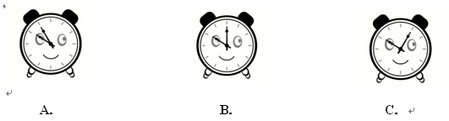

2．
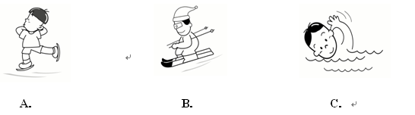

3．
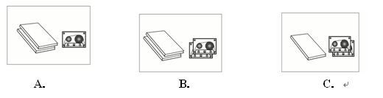
4．
．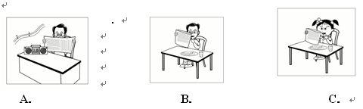
5．
1·1·1·1·1·1·1

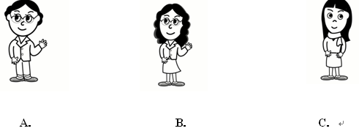
6．

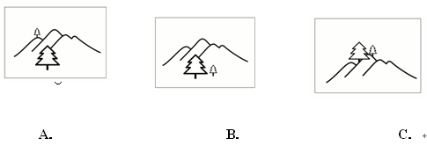

7．
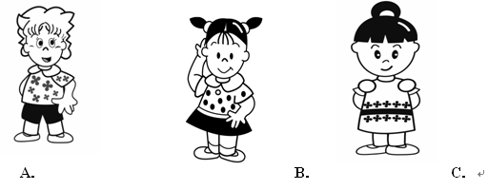

8．
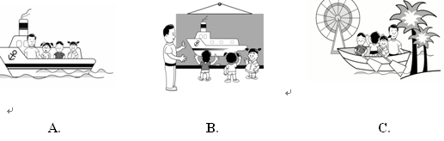

9．
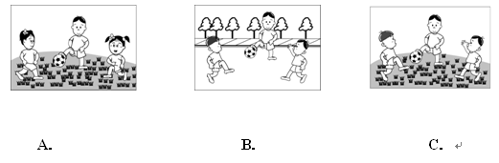
10．
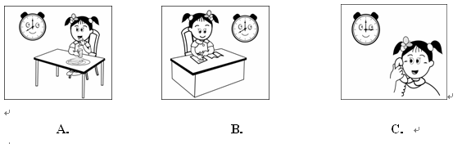

第 二 部 分

第11-20题。听对话，每个题你会听到两遍。

11. A. 打招呼  B. 在上课  C. 互相介绍 | 11. A. dǎ zhāohu  B. zài shànɡ kè  C. hùxiānɡ jièshào
12. A. 六点半  B. 七点  C. 七点半 | 12. A. liù diǎn bàn  B. qī diǎn  C. qī diǎn bàn
13. A. 很难  B. 很有趣  C. 不好看 | 13. A. hěn nán  B. hěn yǒuqù  C. bù hǎokàn
14 A小明和爸爸在家 B小明和妈妈不在家  C爸爸妈妈都不在家 | 14. A. xiǎomínɡ hé bàbɑ zài jiā  B.xiǎomínɡ hé māmɑ bù zài jiā  C.bàbɑ māmɑ dōu bù zài jiā
15. A. 妈妈  B. 爸爸  C. 小伟 | 15. A. māmɑ  B. bàbɑ  C. Xiǎowěi

1·1·1·1·1·1·1
16. A. 很大  B. 不知道  C. 有些变化 | 16. A. hěn dà  B. bù zhīdào  C. yǒuxiē biànhuà
17. A.磁带上有夏雨的录音 B. 磁带上有林红的录音  C 林红正在唱《春之歌》 | 17．A. cídài shànɡ yǒu Xià Yǔ de  lùyīn  B. cídāi shānɡ yǒu Lín Hónɡ de  lùyīn  C. Lín Hónɡ zhènɡzài chànɡ  《Chūn Zhī Gē 》
18．A. 鞋子  B．裤子  C．帽子 | 18. A. xiézi  B. kùzi  C. màozi
19. A. 苹果比葡萄贵  B. 葡萄比苹果贵  C. 葡萄比苹果便宜 | 19.A． pínɡɡuǒ bǐ pútɑo ɡuì  B. pútɑo bǐ pínɡɡuǒ ɡuì  C. pútɑo bǐ pínɡɡuǒ piányi
20．A. 会了  B. 不会  C. 正在学 | 20．A . bù huì  B. huì le  C. zhènɡzài xué

二、 阅 读
（20题，20分钟）

第 一 部 分

第21-33题。连词成句。

21．A. 要 B. 去车站 C. 爸爸 D. 接客人
21．A. yào B. qù chēzhàn C. bàbɑ D. jiē kèrén

22．A. 快 B. 很 C. 飞得 D. 小鸟
22．A. kuài B. hěn C. fēi de D. xiǎo niǎo

23．A. 请 B. 给我 C. 把 D. 那个杯子
23．A. qǐnɡ B. ɡěi wǒ C. bǎ D. nà ɡè bēizi

24．A. 让儿子 B. 妈妈 C. 去睡觉 D. 快
24．A.rànɡ érzi B. māmɑ C.qù shuìjiào D.kuài

25．A. 已经 B. 洗衣机 C. 修理 D. 好了
25．A.yǐjīnɡ B. xǐyījī C. xiūlǐ D. hǎo le

26．A. 一座 B. 河上 C. 小桥 D. 有
26．A. yī zuò B. hé shànɡ C. xiǎo qiáo D.yǒu
2·2·2·2·2·2·2

27．A. 去了一趟 B. 司机 C. 刚 D. 天安门
27．A. qù le yītànɡ B. sījī C. gāng D.Tiān’ānmén

28．A. 剪开袋子 B. 巧克力 C. 拿出 D. 弟弟
28．A.jiǎnkāi dàizi B.qiǎokèlì C.náchū D.dìdi

29．A. 很多书 B. 书架上 C. 整齐地 D. 放着
29．A. hěn duō shū B. shūjià shànɡ C.zhěnɡqí de D.fànɡzhe

30．A. 去 B. 学习汉语 C. 中国 D. 我要
30．A.qù B. xuéxí hànyǔ C.Zhōnɡɡuó D.wǒ yào

31．A. 教室 B. 右边 C. 哥哥的 D. 在
31．A.jiàoshì B. yòubiān C. ɡēɡe de D. zài

32．A. 你 B. 就 C. 一直朝前走 D. 到了
32．A. nǐ B. jiù C.yīzhí cháo qián zǒu D. dào le

33．A. 答应我 B. 没有 C. 丁老师 D. 还
33．A. dāyìnɡ wǒ B.méiyǒu C. Dīnɡ lǎoshī D.hái

第 二 部 分
2·2·2·2·2·2·2

第34-40题。阅读短文。

第34-35题：
上课的时候老师问张东：“如果我第一次给你三个苹果，第二次给你五个，你一共有几个苹果？”张东说：“九个。”老师觉得很奇怪，又问：“怎么会有九个呢？”张东从书包里拿出来一个苹果说：“今天早上， 妈妈已经给了我一个。”  34．他们最可能在上什么课？  A. 自然  B. 汉语  C. 数学  D. 外语  35．老师认为回答几个是对的？  A. 五个  B. 八个  C. 九个  D. 十个 | Shànɡ kè de shíhou lǎoshī wèn ZhānɡDōnɡ：“Rúɡuǒ wǒ dì yī cì ɡěi nǐ sān ɡe pínɡɡuǒ，dì èr cì ɡěi nǐ wǔ ɡe, nǐ yīɡònɡ yǒu jǐɡe pínɡɡuǒ？”Zhānɡdōnɡ shuō：“Jiǔ ɡe。”lǎoshī juéde hěn qíɡuài，yòu wèn：“Zěnme huì yǒu jiǔ ɡe ne？”zhānɡdōnɡ cónɡ shūbāo lǐ náchūlái yī ɡe pínɡɡuǒ shuō：“Jīntiān zǎoshànɡ，māmɑ yǐjīnɡ ɡěi le wǒ yī ɡe。”  34．Tāmen zuì kěnénɡ zài shànɡ shénme kè？  A. zìrán  B. Hànyǔ  C. shùxué  D. wàiyǔ  35．Lǎoshī rènwéi huídá jǐ ɡe shì duì de？  A. wǔ ɡe  B. bā ɡe  C. jiǔ ɡe  D. shí ɡe

2·2·2·2·2·2·2

第36-37题：
我们学校的图书馆每天上午八点开门，下午五点关门，中午不休息。图书馆不太大，有借书室，也有阅览室。学生每次可以借两本书，每本书可以借两个星期。阅览室里有很多书和报纸，只能看，不能借，这里还有电脑可以上网。没有课的时候，我们经常去图书馆借书看书。  36．阅览室里不能做什么？  A. 看书  B. 借书  C. 上网  D. 看报纸  37．图书馆每天开放多长时间？  A. 五个小时  B. 八个小时  C. 九个小时  D. 十三个小时 | Wǒmen xuéxiào de túshūɡuǎn měitiān shànɡwǔ bādiǎn kāi mén，xiàwǔ wǔ diǎn ɡuān mén，zhōnɡwǔ bù xiūxi。Túshūɡuǎn bù tài dà，yǒu jiè shūshì，yě yǒu yuèlǎn shì。Xuéshēnɡ měi cì kěyǐ jiè liǎnɡ běn shū，měi běn shū kěyǐ jiè liǎnɡ ɡe xīnɡqī。Yuèlǎn shì lǐ yǒu hěn duō shū hé bàozhǐ，zhǐnénɡ kàn，bù nénɡ jiè，zhèlǐ hái yǒu diànnǎo kěyǐ shànɡ wǎnɡ。Méiyǒu kè de shíhou，wǒmen jīnɡchánɡ qù túshūɡuǎn jiè shū kàn shū。  36．Yuèlǎn shì lǐ bù nénɡ zuò  shénme？  A. kàn shū  B. jiè shū  C. shànɡ wǎnɡ  D. kàn bàozhǐ  37．Túshūɡuǎn mǎitiān kāifànɡ duō  chánɡ shíjiān？  A. wǔ ɡe xiǎoshí  B. bā ɡe xiǎoshí  C. jiǔ ɡe xiǎoshí  D. shí sān ɡe xiǎoshí

第38-40题：
2·2·2·2·2·2·2

狮子王生了病，动物们都去问候，只有狐狸没有去。狼对狮子说：“大王，狐狸不喜欢您，所以不来看您。”这时狐狸来了，狮子很不高兴地问它：“为什么你才来看我？”狐狸说：“我去给您找药了。”狮子问：“找到了吗？”狐狸说：“找到了，医生说您只要穿上狼皮做的衣服，病很快就会好。”狮子听了，立刻跳过去，把狼咬死了。  38．动物们为什么去狮子那儿？  A. 狮子王生病了 B.狼和狐狸都去了  C. 狮子是大王 D.害怕狮子会吃自己  39．狮子为什么要咬死狼？  A.它不喜欢狼 B. 想用狼皮治病  C.狼皮衣服好看 D.狼说了狐狸的坏话  40．这个故事告诉我们什么？  A.狮子喜欢狐狸 B.狐狸会看病  C.狼皮可以做衣服 D.狐狸很聪明 | Shīzi wánɡ shēnɡ le bìnɡ,dōnɡ  wùmen dōu qù wènhòu,zhǐyǒu húli  méiyǒu qù。Lánɡ duì shīzi shuō:  “Dàwánɡ,húli bù xǐhuan nín,suǒyǐ bù lái kàn nín。”Zhèshí húli  lái le,shízi hěn bù ɡāoxìnɡ de  wèn tā: “Wèishénme nǐ cái lái  kàn wǒ?”húli shuō: “Wǒ qù ɡěi  nín zhǎo yào le。”Shīzi wèn:  “Zhǎodào le mɑ?”Húli shuō:  “Zhǎodào le,yīshēnɡ shuō nín  zhǐyào chuān shànɡ lánɡ pí zuò de yīfu,bìnɡ hěn kuài jiù huì hǎo。”  Shīzi tīnɡ le,lìkè tiàoɡuòqù ,  bǎ lánɡ yǎo sǐ le。  38．Dōnɡwù men wèishénme dōu qù shīzi nàr?  - shīzi wánɡ shēnɡ bìnɡ le  - lánɡ hé húli dōu qù le  C. shīzi shì dāwánɡ  D. hàipà shīzi huì chī zìjǐ  39．Shīzi wèishénme yào yǎo sǐ  lánɡ？  A.tā bù xīhuɑn lánɡ B.xiǎnɡ yònɡ lánɡ pí zhì  bìnɡ  C.lánɡ pí yīfu hǎokàn D.lánɡ shuō le húli huài huà  40．Zhèɡe ɡùshi ɡàosu wǒmen  shénme？  A.shīzi xǐhuɑn húli B. húli huì kàn bìnɡ  C.lánɡ pí kěyǐ zuò yīfu D.húli hěn cōnɡminɡ

三、 书 写
（10题，10分钟）
3·3·3·3·3·3·3

第41-45题。写汉字。

41．下个星期，张东的爸爸要坐 （fēi）机去上海。
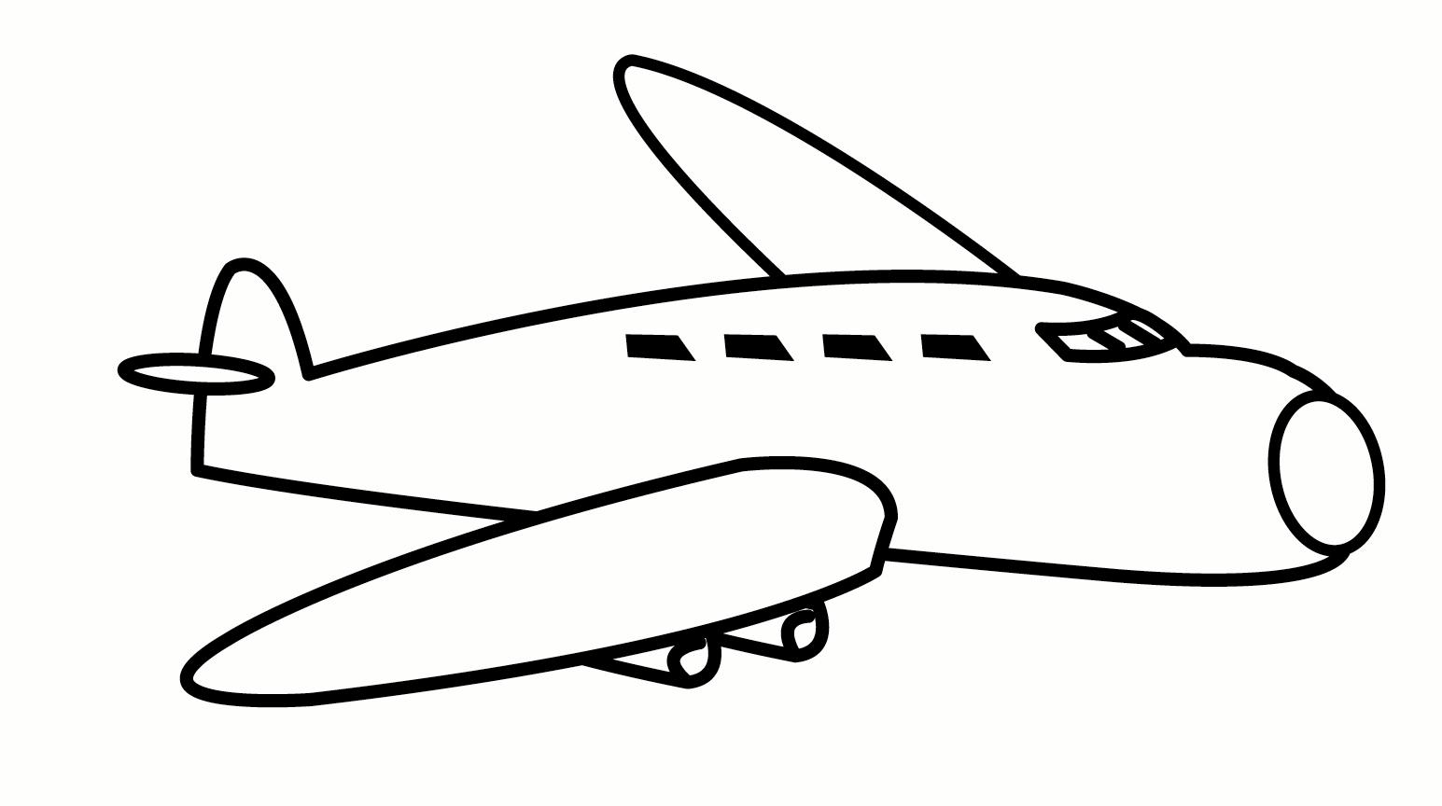

42．高丽丽正在帮妈妈 （xǐ）衣服。
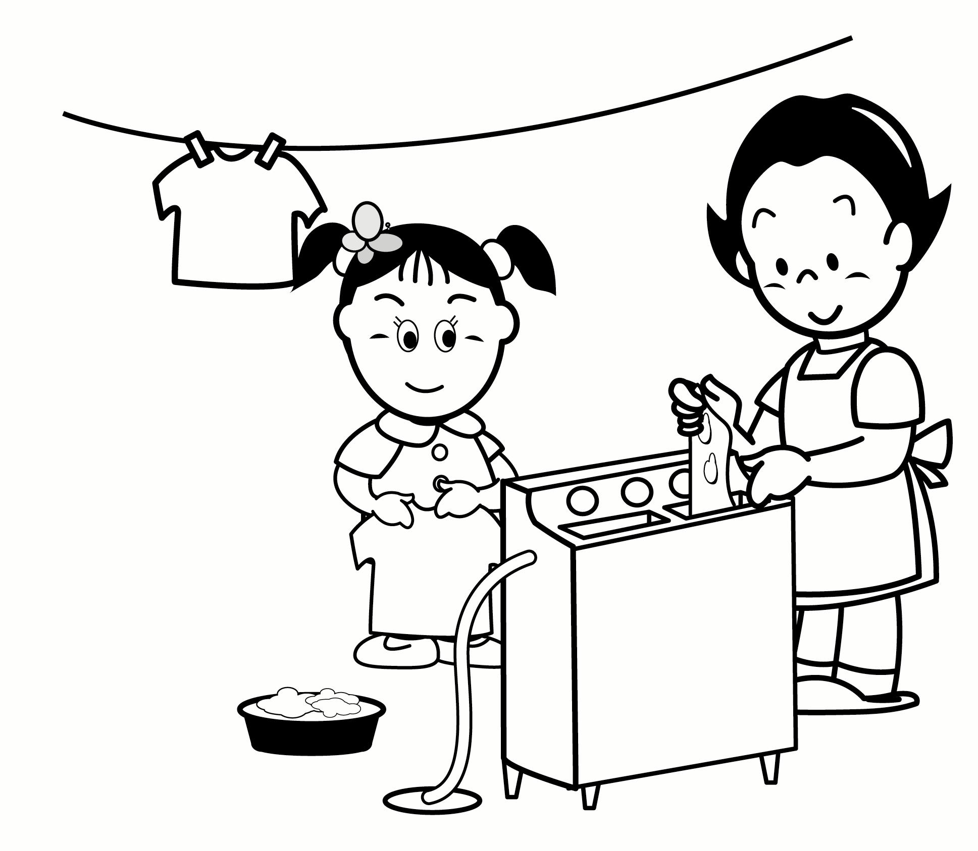

43．李小华在 （hēi）板上画了一只熊猫。
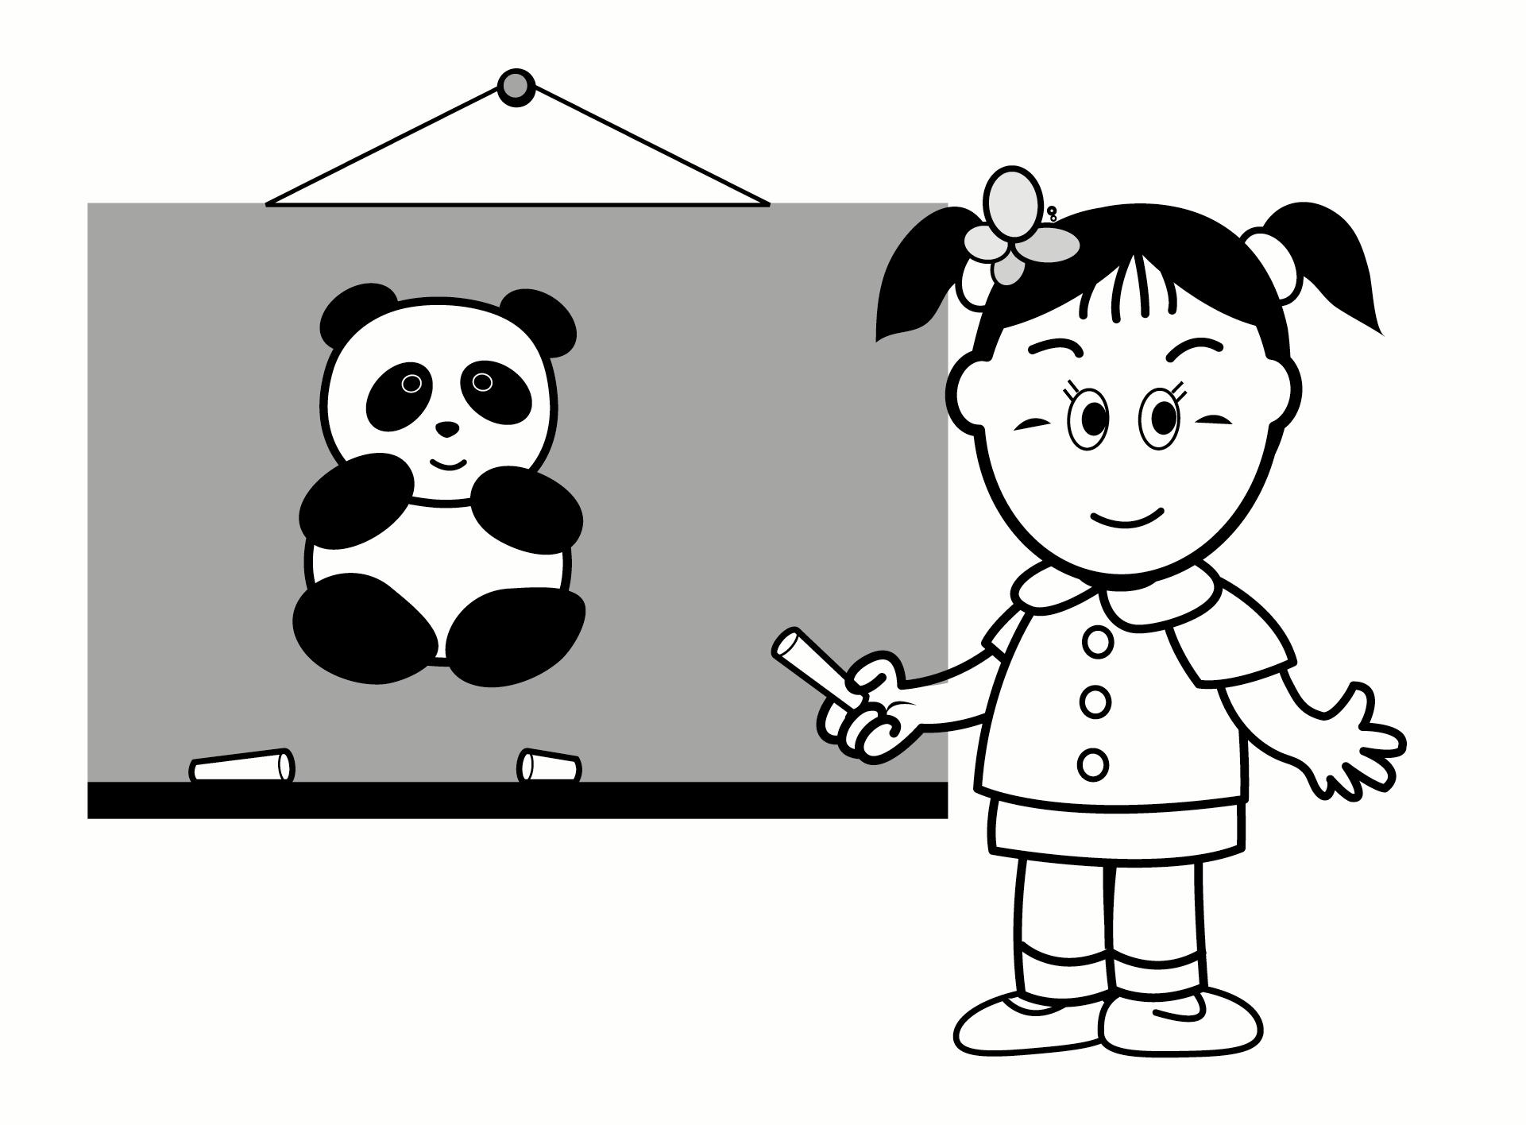

44．小华给沙沙 （dǎ）电话。
Y 201 – 11

3·3·3·3·3·3·3

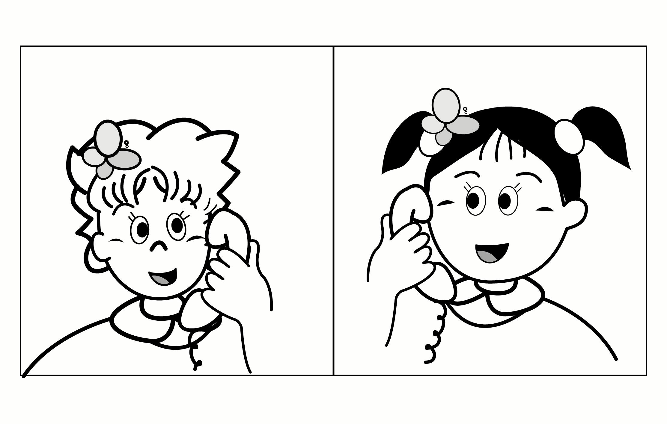

45冬天的大雪真 （měi）啊!
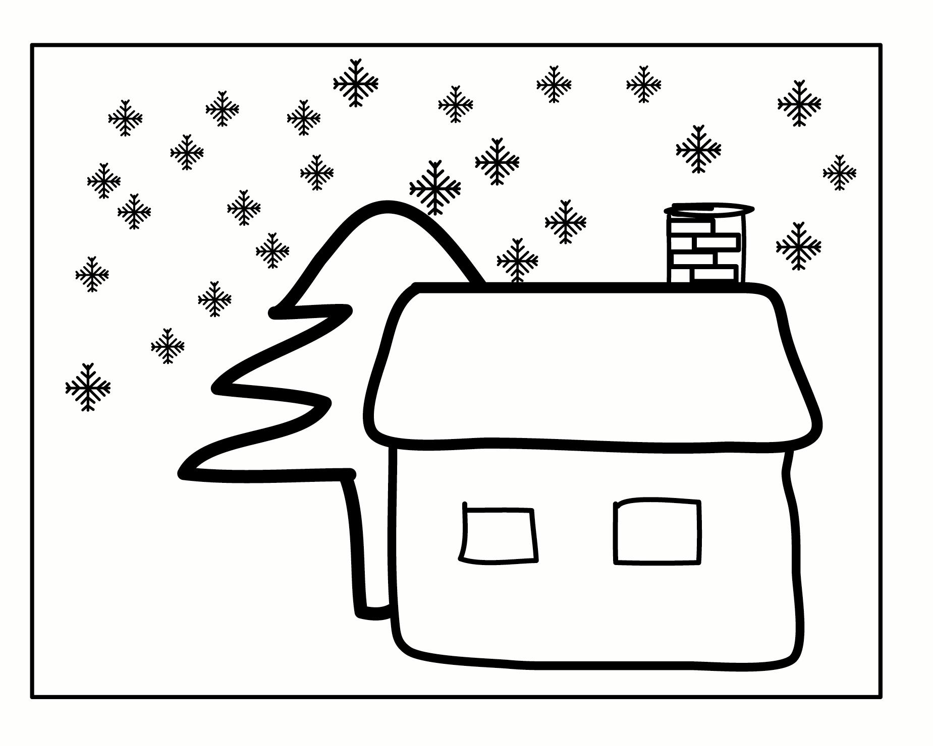

（ 完 ）
Y 201 – 11

